Тест по математике
1.На рисунке даны разные фигуры. В каждом случае определи, какая фигура лишняя. Напиши номер этой фигуры.
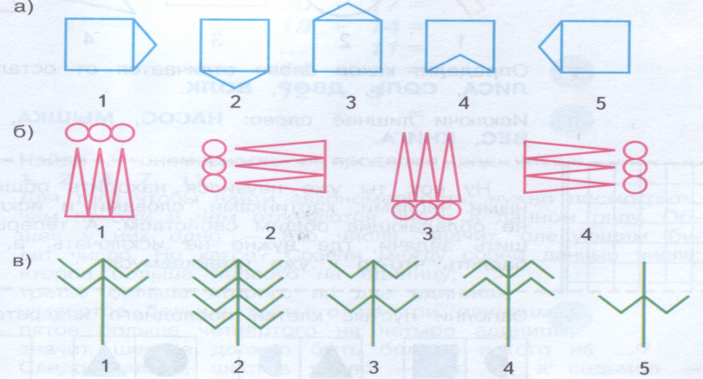
а) _________ б) _________ в) _________
______________________________________________________________________________

2.Есть 9 фигур. Расставь их в клетки квадрата так, чтобы фигуры в рядах и в столбцах отличались друг от друга и цветом, и формой.
______________________________________________________________________________

3.Сначала отыщи пример, в котором ты можешь вычислить неизвестное число, вычисли его, а затем «распутывай» остальные примеры ( находи в них неизвестные числа.)
: 2 = -
: = -
: = -
: = 1 -
. 9 = 36

Мы не можем уснуть! В лесу раздаётся сильный /._ _ . /_ /. . / _ _ _ . / . . /. . /
крик. Птицы в панике: пропали /_ . / . _ / … / . / _ . _ / _ _ _ / _ _ / _ . _ _ / . /
Чем кормить / . _ _ . / _ / . / _ . /_ . _ . / _ _ _ / . _ _ /
Срочно требуется помощь!

Дети плачут. Невозможно / _ . _ / . . _ / . _ _ . / . _ / _ / _ . . _ / . . . / . _ . _ /
На берегу / _ _ / . . _ / . . . / _ _ _ / . _ . /, разбитые бутылки. Войти в воду нельзя,
так как грязная вода, / _ . / . / . . _ . / _ / . _ . _ / _ . /_ . _ _ / . / пятна от мойки
автомашин. Срочно примите меры!

Невозможно / _ . . / _ . _ _ / _ _ _ _ / . _ / _ / _ . . _ / : гарь, пыль, смрад. У
водоёмов рыба лежат на берегу.
Растения / . . _ / . _ _ /. _ . _ / _ . . / . _ / . . _ _ / _ /
Это / _ . _ / . _ / _ / . _ / . . . / _ / . _ . / _ _ _ / . . _ . / . _ /
SOS!

